Single Responsibility Principle  (Принцип единственной ответственности)  У класса должен быть только один мотив для изменения.  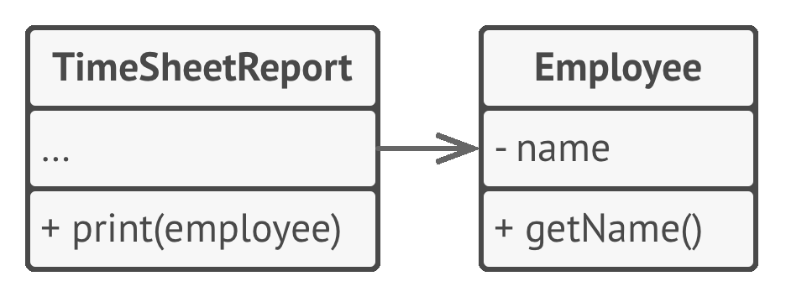  (лишнее поведение находится в собственном классе) | Open/Closed Principle  (Принцип открытости/закрытости)  Расширяйте классы, но не изменяйте их первоначальный код.  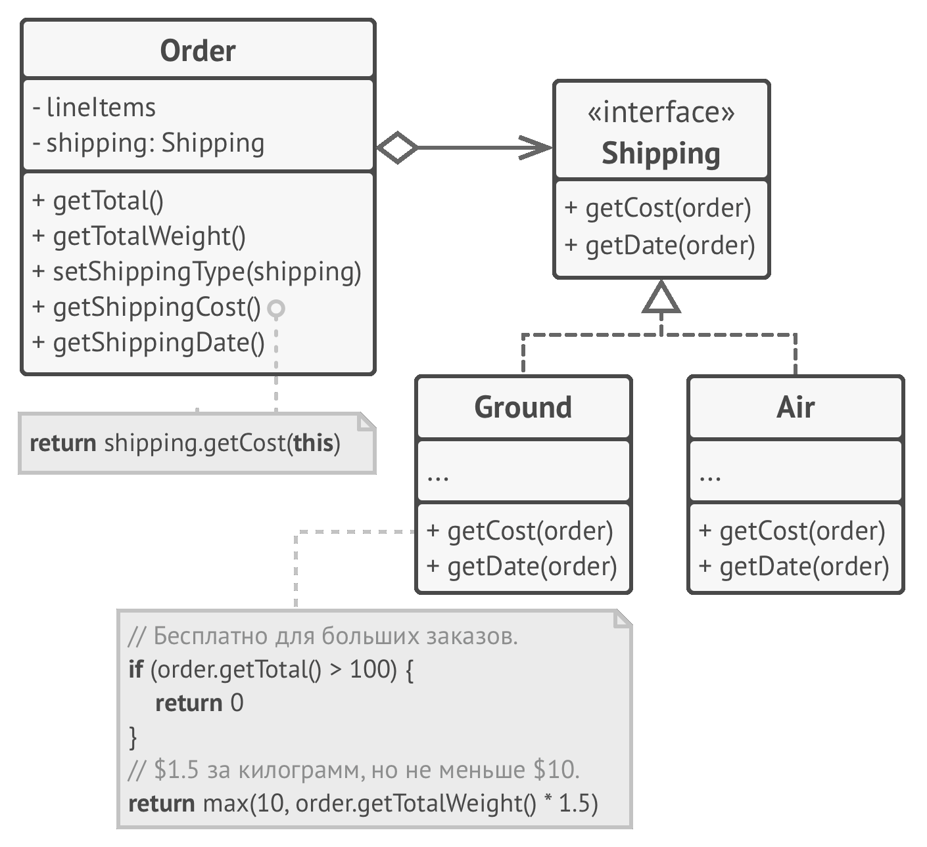  (новые способы доставки можно добавить, не трогая  класс заказов)
Liskov Substitution Principle  (Принцип подстановки Лисков)  Подклассы должны дополнять, а не замещать поведение базового класса.  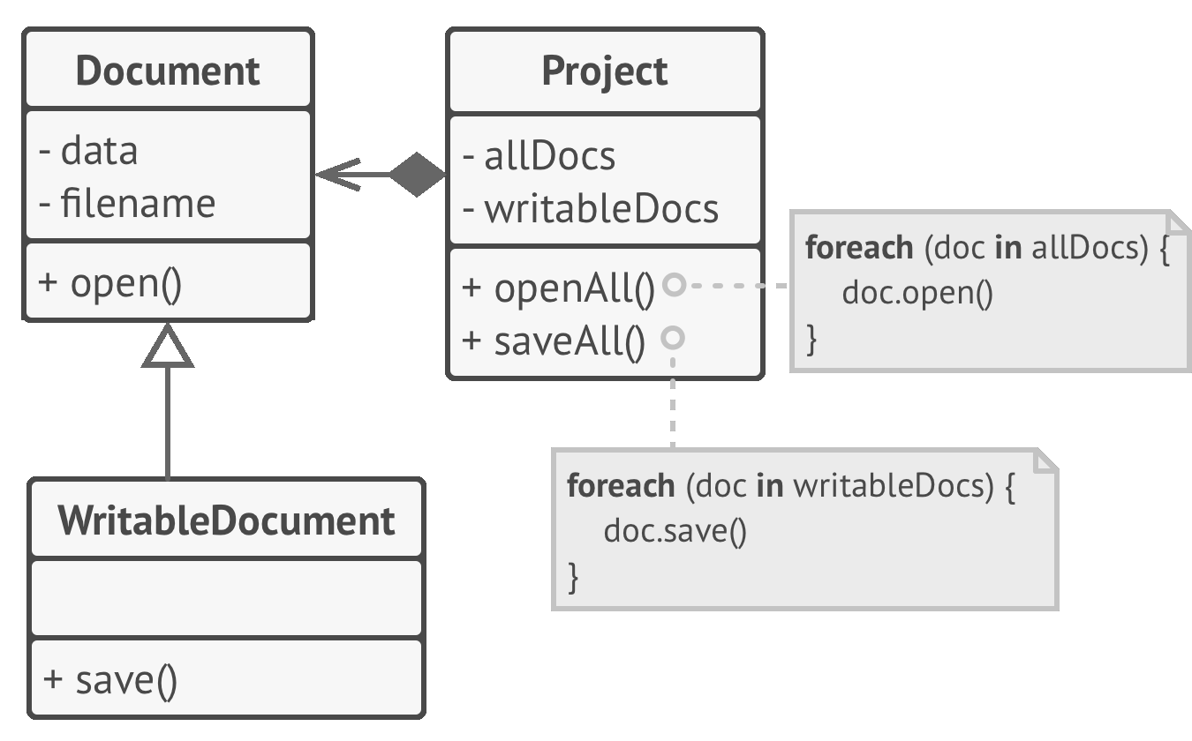  (подкласс расширяет базовый класс новым поведением) | Interface Segregation Principle  (Принцип разделения интерфейса)  Клиенты не должны зависеть от методов, которые они  не используют.  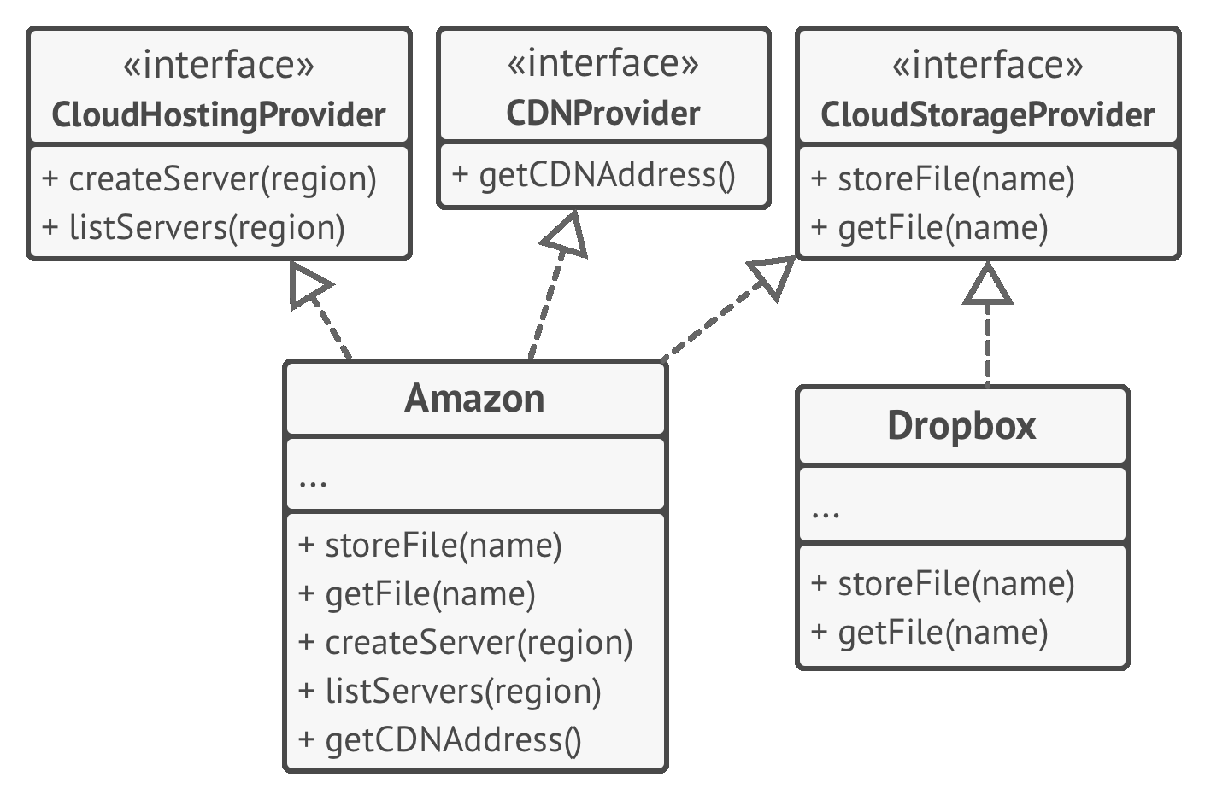  (раздутый интерфейс разбит на части)
Dependency Inversion Principle
(Принцип инверсии зависимостей)

Классы верхних уровней не должны зависеть от классов нижних уровней. Оба должны зависеть от абстракций. Абстракции не должны зависеть от деталей. Детали должны зависеть от абстракций.

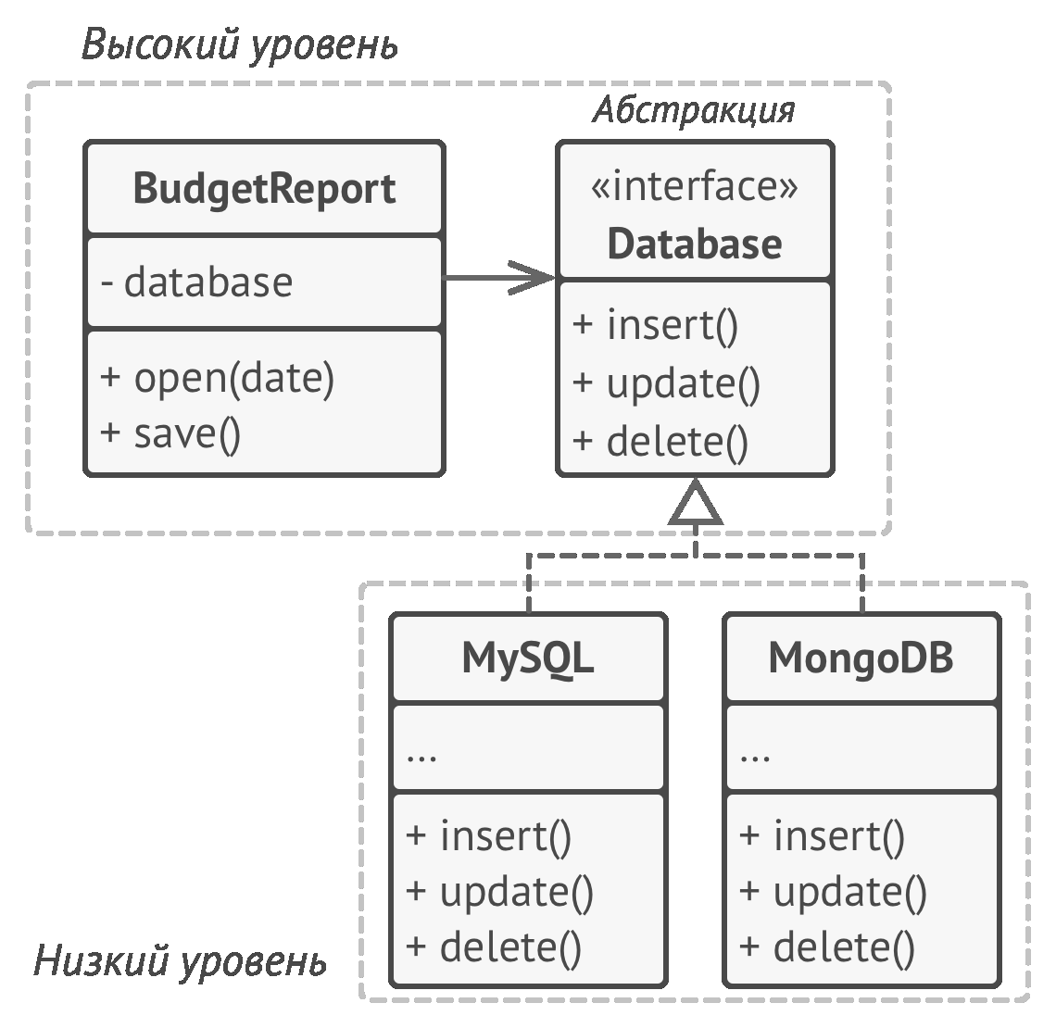
(низкоуровневые классы зависят от
высокоуровневой абстракции)

